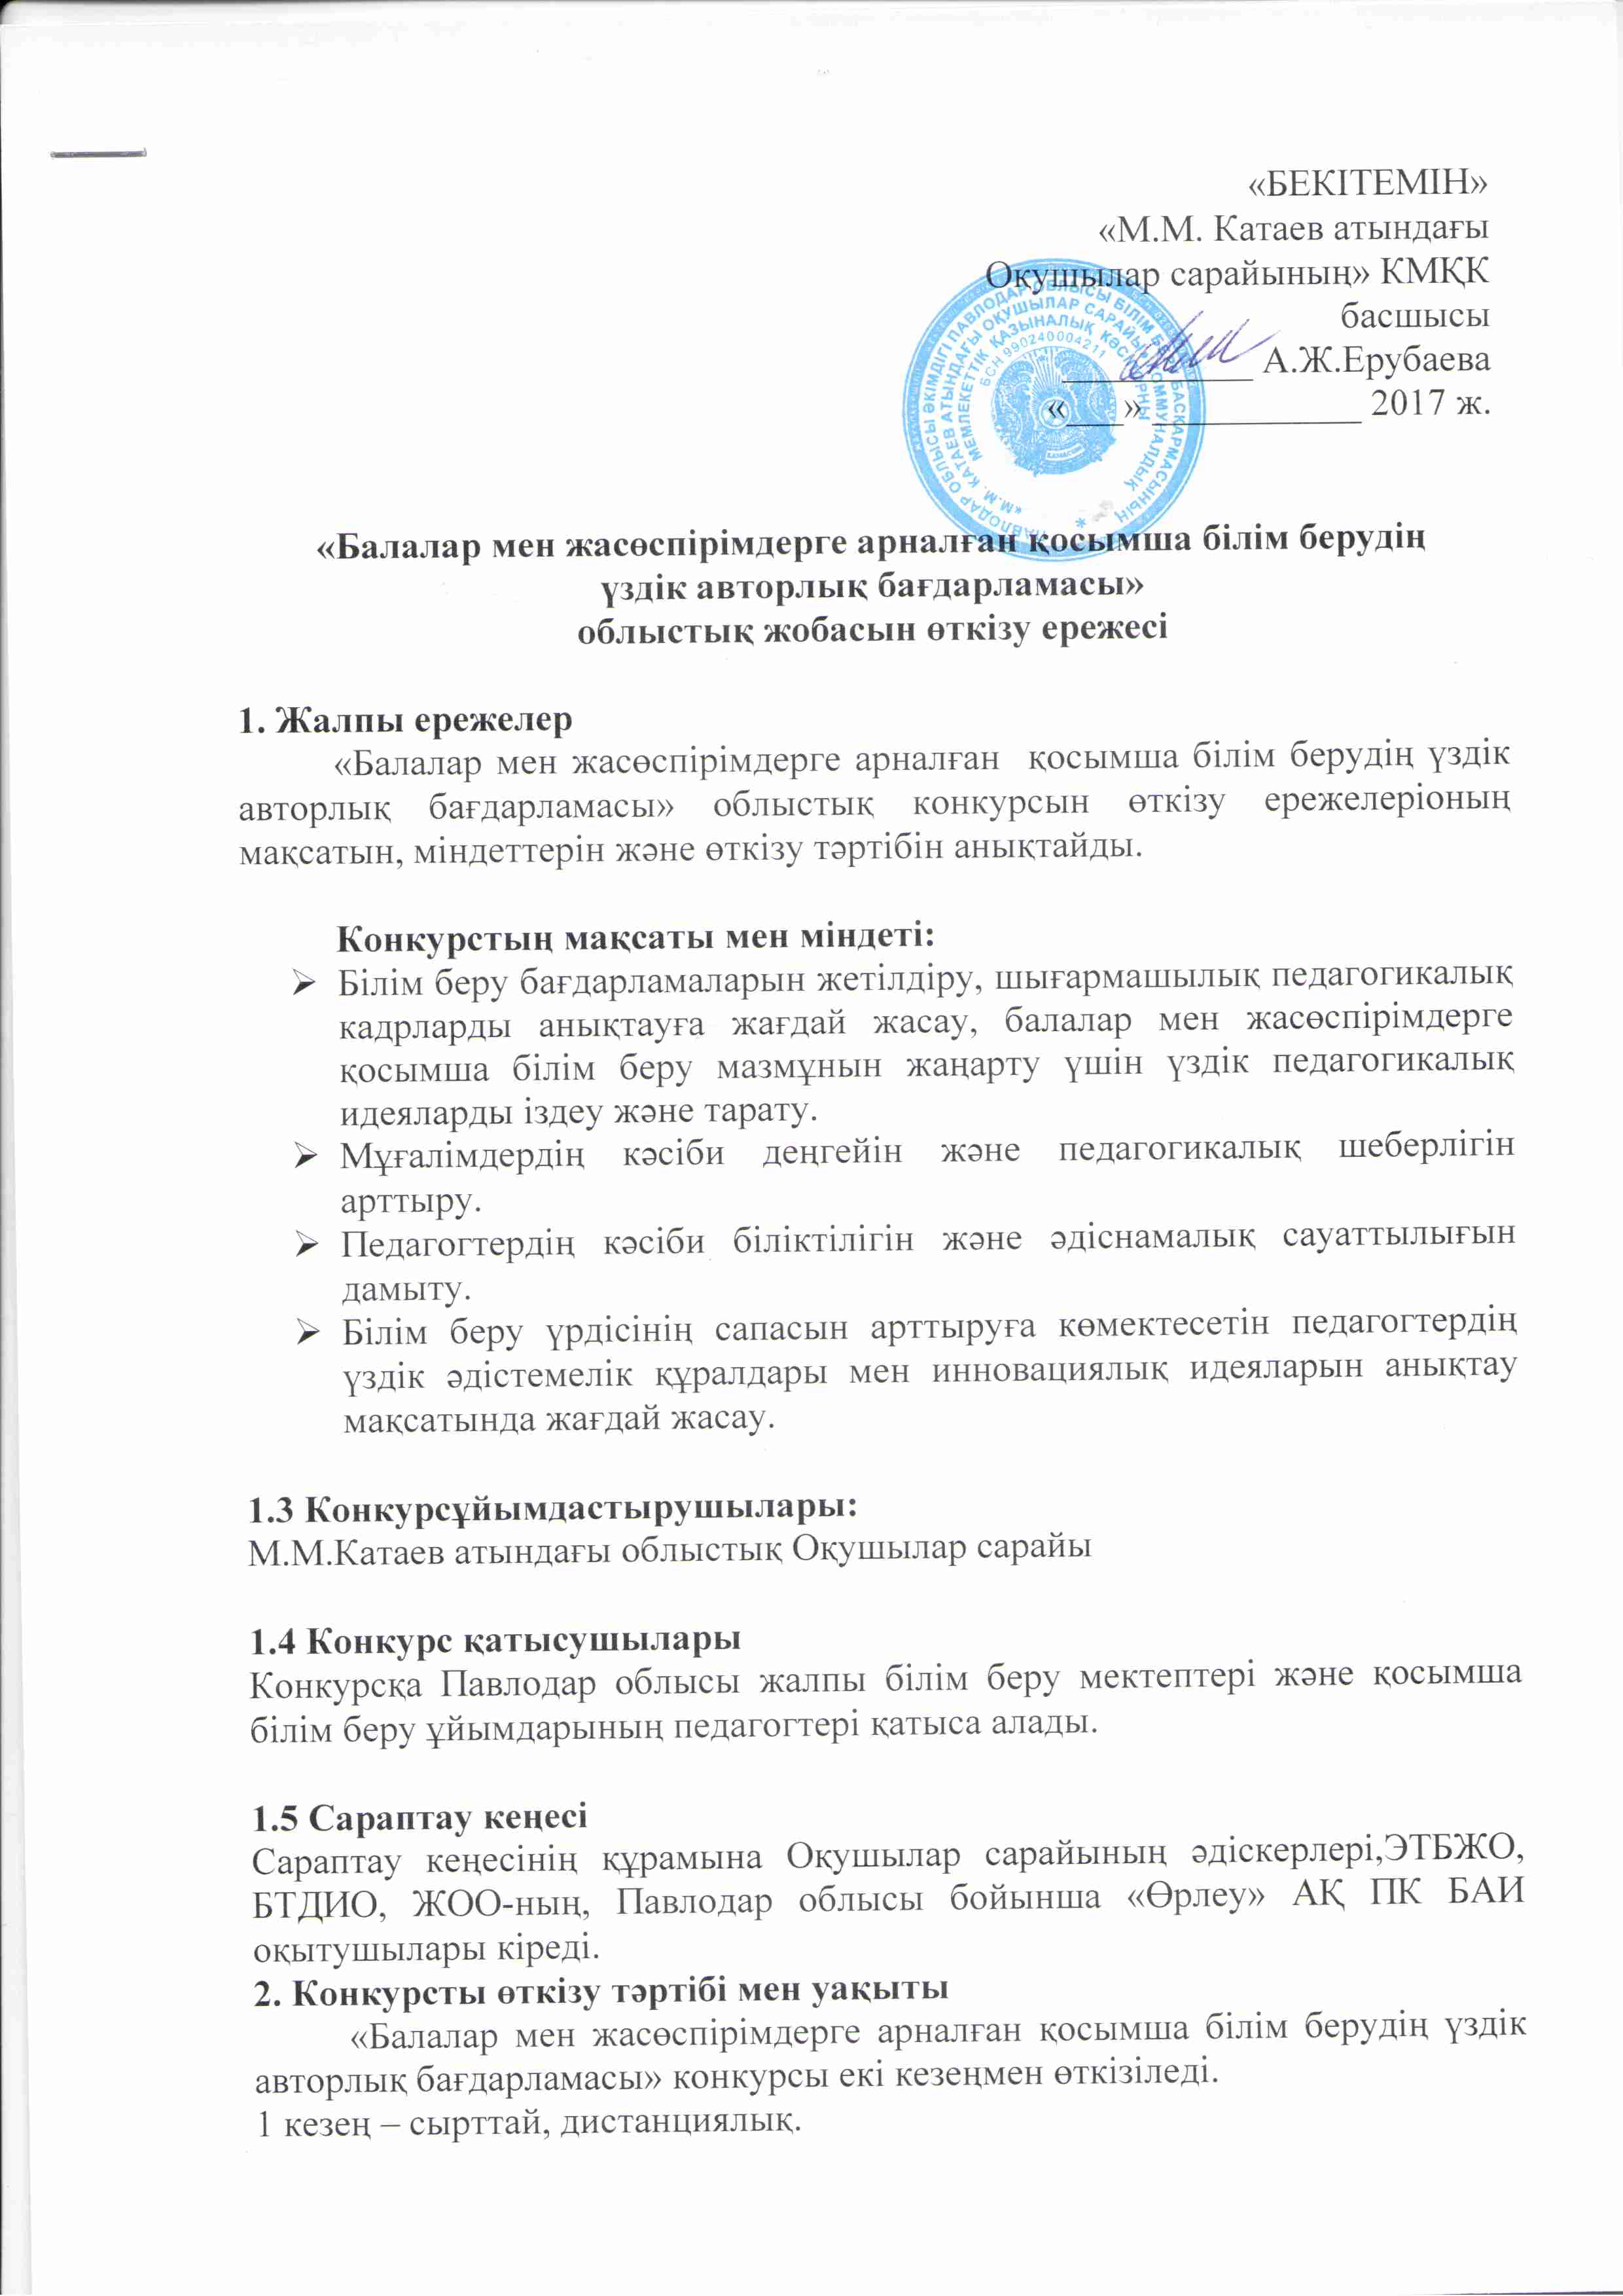

2 кезең – күндізгі, конкурстық жұмыстарды қорғаумен

Конкурс 2017 жылғы желтоқсанның 04-нен 2018 жылғы наурыздың 01-не дейін өткізіледі.
2.1 Конкурсқа өтінім 2017 жылғы желтоқсан айының 04-нен 29-на дейін қабылданады.
2.2 Бірінші кезең – дистанциялық 2018 жылғы қаңтардың 08-нен ақпанның 02-не дейін өткізіледі.
2.3 Жұмыстар 2018 жылғы ақпанның 06-на дейін мына мекенжай бойынша қабылданады: 1 Май көшесі, 27 үй, М. М. Катаев атындағы Оқушылар сарайы, электрондық мекенжайы metodotdelDSH@mail.ru
2.4 Финалистерді анықтау 2018 жылғы ақпан айының 06-нан 07-не дейін.
2.5 Екінші кезең – күндізгі – конкурстық жұмыстарды қорғау 2018 жылғы наурыздың 01.
2.6 Конкурс жеңімпаздарын анықтау және марапаттау 2018 жылғы наурыздың 01.
2.7 Конкурс қатысушыларына жоба көлемінде онлайн-консультация өткізіледі: 07.12.2017 және 12.02.2018.
2.8 Конкурс жеңімпаздары Павлодар облысы атынан республикалық деңгейде ұқсас конкурстарға қатысуға ұсынылады.
2.9 Конкурс қорытындысы бойынша баспа және электрондық түрлерінде жинақ шығаратын болады (өтінімдер бойынша). Конкурстың сараптау кеңесі жинаққа енгізілетін конкурстық материалдарды іріктеу құқығын өзіне қалдырады.

3. Конкурстық жұмыстарға қойылатын талаптар

3.1 Конкурсқа талаптарға сәйкес келетін шығармашылық жұмыстар қатыса алады.
3.2 Конкурстың номинациялары:
- «Қосымша әлеуметтік-педагогикалық бағыттағы авторлық бағдарлама»
- «Қосымша экология-биологиялық бағыттағы авторлық бағдарлама»
- «Қосымша көркем-эстетикалық бағыттағы авторлық бағдарлама»
- «Қосымша туристтік-өлкетану бағытындағы авторлық бағдарлама»
- «Қосымша патриоттық бағытындағы авторлық бағдарлама»

3.3 Авторлық бағдарлама 1 қосымшада көрсетілген кепілдемелерге сәйкес рәсімделеді.

3.4 Материалдарды ресімдеуге қойылатын талаптар:
1) Басты бет келесі ақпаратты қамтуы қажет:
- оқу орнының атауы;
- конкурс номинациясының аталуы;
- конкурстық жұмыстың тақырыбы;
- автордың тегі, аты, әкесінің аты, қызметінің атауы (толық);
- конкурсқа қатысушының байланыс телефондары.
2) Конкурстық жұмыста түсіндірме хат болуы керек.
3) Конкурсқа бірлесіп орындалған жұмыстар бірлескен автордың рұқсатымен қабылданады.
4) Авторлық бағдарламалар мына электрондық мекенжай бойынша қабылданады metodotdelDSH@mail.ru
5) Мәтінді ресімдеуге қойылатын талаптар:
- А 4 форматы.
- Шеттері: жоғарғы, төменгі, оң, сол - 2 см.
- Бет нөмірлері - араб сандарымен, беттің төменгі жағында, ортадан тегістіру, титул беті жалпы нөмірлеуге енгізіледі, бірақ ол бетте нөмір қойылмайды.
- Шрифты – Times New Roman.
- Шрифт биіктігі - 12;
- Жаңа жол.
- Жоларалық интервал – біркелкі.
- Мәтінді тегістіру - көлдеңінен.
- Сөздерді тасымалдамау.
- Құрылымдық элементтер мәтіндері - бөлімдердің – жаңа жолдан бастау керек.
6) Әдістемелік әзірлеменің жалпы көлемі компьютерлік мәтіннің 24 беттен кем болмауы тиіс.
7) Авторлық бағдарламалар мемлекеттік немесе орыс тілдерінде орындалады.

3.5 Конкурстық жұмыстарды бағалау өлшемдері
- Өзектілігі;
- Практикалық құндылығы;
- Тұтастығы, тақырыптық аяқталуы;
- Ұқыптылығы және эстетикалық рәсімделуі;

4. Конкурс қатысушыларын марапаттау және қорытындылау

4.1 Конкурс қорытындысы бойынша жеңімпаздар анықталады, I, II, III дәрежелі дипломдарымен марапатталады.
4.2 Конкурс қатысушыларына сертификат беріледі.

«Балалар мен жасөспірімдерге арналған қосымша білім берудің үздік авторлық бағдарламасы» облыстық конкурсына қатысушының өтінімі

Автордың тегі, аты, әкесінің аты

Жұмыс орны

Қызметі, білімі, ғылыми дәрежесі, ғылыми атағы (болған жағдайда)
Жұмыс мекенжайы, жұмыс телефоны

Үй мекенжайы, үй телефоны, ұялы телефоны
E-mail
Конкурс номинациясы

Конкурстық жұмыстың атауы

Онлайн-консультацияға қатысуы (белгілеп қою)

Орындаушы: Ашенова Б.Е.
тел. 32-85-17, немесе эл. почта metodotdelDSH@mail.ru

Қосымша 1

«Балалар мен жасөспірімдерге арналған қосымша білім берудің
үздік авторлық бағдарламасы»

(ҚБРӘО-ның білім беру бағдарламаларын рәсімдеуіне қойылатын талаптар)

Оқу бағдарламасының құрылымы

Бағдарлама келесі элеметтерді қамтиды:
- Бастапқы бет;
- рецензия
- түсінік хат;
- жоспар;
- бағдарлама мазмұны;
- бағдарламаны әдістемелік қамтамасыз ету;
- талдау бөлімі;
- әдебиеттер тізімі;
- қосымша.
Бағдарламаның құрылымдық элеметтерінің рәсімдеуі және мазмұны
- Бастапқы бетінде көрсетілуі керек:
  - Білім беру ұйымының атауы;
  - Бағдарламаны бекіткен білім беру ұйымының басшысының толық аты-жөні (бекіткен күнін көрсету)
  - Бағдарламаны іске асыруға ұсынған әдістемелік кеңес хаттамасының күні мен нөмірі;
  - Бағдарлама атауы;
  - Ұсынған бағдарламада балалардың жасын көрсетіңіз;
  - Бағдарламаны іске асыру уақыты (қанша жылға есептелген);
  - Автордың (авторлардың) Т.А.Ә. қызметі;
  - Бағдарлама жүзеге асырылатын қала, елді мекеннің атауы;
  - Бағдарламаны әзірлеу жылы.

- Бағдарламаның түсінік хаты келесі ақпаратты қамтуы қажет:

- Оқу үрдісінде бағдарламаны әзірлеу және енгізу қажеттілігін негіздеу:
- Бағдарламаның өзектілігін негіздеу, оның жаңалығы және басқа ұқсас немесе қызмет саласындағы байланыстардан негізгі айырмашылықтары;
- Негізгі идеялар;
- Бағдарлама түрі (өзгертілген, эксперименттік, авторлық)
- Бағдарламаның мақсаты мен міндеті
  - Бағдарламаның мақсаттары мен міндеттері жыл сайын және қызметтің әрбір жылы үшін.
- Бағдарламаның айрықша ерекшеліктері:
- Бұл бағдарламаға негізделген жетекші теориялық идеялар;
- Автордың жұмыс жасайтын негізгі ұғымдары;
- Бағдарламаны іске асыру кезеңдері, олардың негіздемесі және қарым-қатынасы;
- Ұжым туралы қысқаша ақпарат:
- Бұл бағдарлама үшін балалардың жас ерекшеліктерінің сипаттамасы;
- Топтың мүшелері;
- Балалар жиынтығының ерекшеліктері (тегін, тестілеу бойынша);
- Сабақ түрі (жеке, топтық, әртүрлі жастағы)
- Оқу жылы;
- Оқушылар саны (жалпы, оқу жылдары)
- Сабақ тәртібі:
- Мерзімді сабақтар;
- Аптасына сабақ саны және оқу сағаты;
- Жылына жалпы сағат саны.
- Болжамдалған нәтиже:
- Соңғы 2 жылдың мониторингісі.

- Бағдарлама жоспарында болуы мүмкін:
- Бөлімдердің тізімі, тақырыптар;
- Теориялық және практикалық сабақтарға бөлінген әр тақырыпқа арналған сағаттар саны.

- Бағдарламаның мазмұны тақырыптардың қысқаша сипаттамасы арқылы көрінуі мүмкін (теориялық және тәжірибелік сабақ түрлері)

- Бағдарламаны әдістемелік қамтамасыз ету:
- Тақырыптарды, бөлімдерді зерттеуге бөлінген уақытты бөлу.
- Оқу-әдістемелік қамтамасыз ету:
- Аудиовизуалды оқу құралдары;
- дидактикалық материал;
- көрнекі құралдар;
- оқу және қосымша әдебиеттер.
- Авторлық тұрғыдан, балалардың материалды саналы және ұзақ уақыт меңгеруін, олардың шығармашылық жұмысының дағдыларын қалыптастыруды, тәрбиелеу және дамыту, байқау, зерттеу материалдарын жинақтауға қабілеттілігін қамтамасыз ететін негізгі әдістердің қысқаша сипаттамасы

4. Бағдарламаны іске асыру үшін қажетті қаражаттың қысқаша сипаттамасы (ғылыми-әдістемелік, материалды-техникалық қамтамасыз ету және т.б.).
5. Оқушылардың оқу жетістіктерін бағалау
Бақылау осы бағдарлама бойынша оқытудың тиімділігін анықтауға, нәтижелерді талқылауға, оқу үдерісіне өзгерістер енгізуге мүміндік береді. Бақылау балаларға, ата-аналарға, мұғалімдерге өз еңбегінің нәтижелерін көруге мүмкіндік береді, бұл ұжымда жақсы психологиялық ахуал қалыптастырады.
Бұдан басқа, бағдарламаны сертификаттау нұсқаларын – куәлік, диплом, курстың соңында берілетін сертификат туралы ойластыру керек.

6. Пайдаланылған әдебиеттер тізімі.
Бағдарламаның осы бөлімінде автордың, тақырыптың, баспагердің және жарияланымның жылы болатын екі әдебиеттер тізімін жасау қажет;
- мұғалімнің осы бағдарламаны әзірлеу және оқу үдерісін ұйымдастыру үшін пайдаланатын әдебиеті;
- бұл бағдарламаның әдебиеті балаларға және ата-аналарға ұсынылады.

7. Бағдарламаға қосымшалар
Бұл бөлімде техникалық қауіпсіздік ережелері, сынақ нормалары, анықтамалық кестелер, тестілер және т.б. болуы мүмкін.

